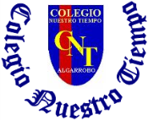

Colegio Nuestro Tiempo - R.B.D.: 14.507-6
Profesores: Alejandra Moreno R. – Francisca Lizama
Ed. Diferencial: Angélica Morgado
Guía Articulada
Lenguaje y Comunicación – Artes Visuales
Quinto Básico
Semana 35
Objetivos:
- Analizar libro del plan lector “Don Anacleto Avaro”

Análisis Libro

Título del libro
Autor
Tipo de Texto

Nombre y descripción
Personaje Principal
Nombre y descripción
Tres personajes secundarios
Nombra y describe el lugar donde ocurren los acontecimientos.
Señala cuál es el conflicto que enfrentan los personajes.
Señale cómo se resuelve el conflicto
¿Qué enseñanza te dejó el libro?, explica.
Señala a tu personaje preferido del texto e indica por qué lo es.
Señala tu opinión del texto.
¿Por qué se siente feliz don Anacleto, a pesar de haber perdido su dinero?
¿Qué consecuencia le trajo a Don Anacleto, volverse millonario?
¿Qué harías si recibieras una fortuna? Argumenta tu respuesta
¿Cuál es el propósito del autor/a al escribir esta obra?

Encuentra los personajes de esta obra de teatro.

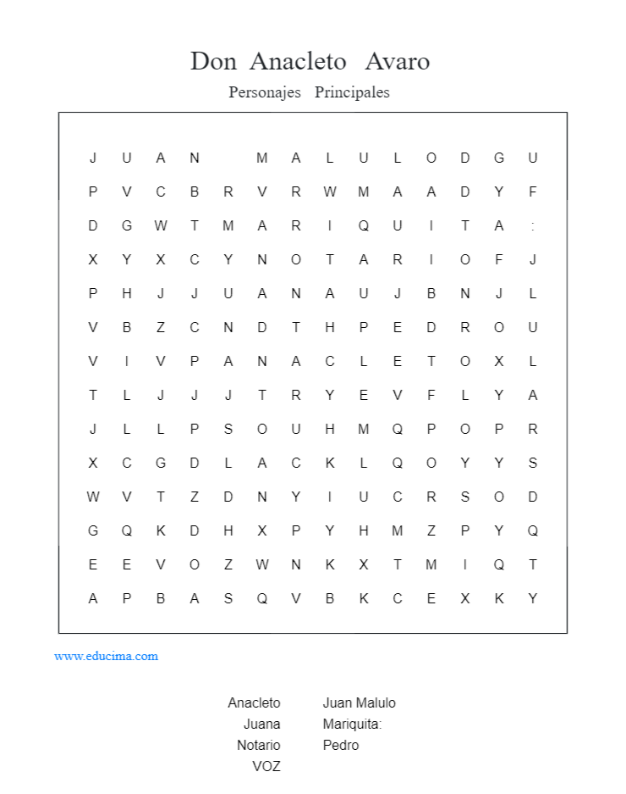

Recuerda que tenemos clases online todos viernes a las 12:00, ¡Te esperamos!

Articulación con Artes Visuales

OA1 -Crear trabajos de arte y diseños a partir de sus propias ideas y de la observación del: entorno cultural: Chile, su paisaje y sus costumbres en el pasado y en el presente entorno artístico: impresionismo y postimpresionismo; y diseño en Chile, Latinoamérica y del resto del mundo.

ACTIVIDAD
En base a la lectura recrea la escenografía (lugar y objetos donde ocurren los acontecimientos) del cuento.
Ocupa distintas texturas, como trozos de géneros, palitos de helado, tempera entre otros materiales que tengas en tu hogar para recrear los objetos y paisajes que predominan en la escena.

